**液氨泄漏事故专项应急预案演练及演练效果评估报告**

一、演练的目的

1、进一步贯彻落实《安全生产法》、《中华人民共和国环保法》和“安全第一、预防为主、综合治理”的安全生产方针；

2、为了对我公司应急预案体系、事故应急处置流程、应急队伍、救援物资与装备、日常应急培训与演练等进行检验和评价，进一步增强我公司应对化工生产突发事故的快速反应能力，提高应急处置过程中关键要素的处置能力和协调作战能力，切实保障员工生命和公司财产的安全，组织本次应急救援演练。

3、通过本次演练除提高全体人员的应变能力和自救能力，增强安全意识和责任感外，还重点检查验证以下内容：一是疏散指挥和路线是否合理可行；二是员工的应变能力和自救能力；三是应急救援技能；四是使全员接受应急救援安全知识教育，提升应对突发事件的能力；五是掌握危化品泄露的处理及救援工具的使用。

二、演练时间：2023年4月6日上午9:00-12:00

三、演练地点：液氨罐区

四、演练内容：模拟2#液氨储罐放氨阀后法兰垫片损坏发生液氨泄漏事故应急救援处置。

五、演练组织机构及职责、参演人员见演练方案。

六、演练情景：

（一）、重大危险源液氨罐区发生液氨泄漏事故

2023年4月6日上午9:00，中控室合成岗位操作人员突然在中控室电视监控屏幕上发现液氨储罐区冒出大量的烟，同时中控室和液氨储罐区现场泄漏报警仪也发出声光报警；巡检员报告说现场有强烈的氨刺激性气味，初步判断是2#液氨储罐处不断冒出烟；随后在中控室电视监控屏幕上发现巡检员已中毒倒地。

（二）、事故处置过程

1、预警响应：事故发生后合成岗位操作人员立即按照事故报告程序依次向当班班长、当班调度报告；当班班长、当班调度接到报告后迅速对漏电发生情况进行确认后，立即向生产中心、安全环保部报告。同时启动班组级应急响应进行先期事故处置：迅速组织人员在正确穿戴好防护用具后对现场中毒人员实施转移，迅速关闭1#液氨储罐进氨阀，开启液氨储罐喷淋水。

2、启动车间级应急响应：生产中心、安全环保部接到报告后立即赶到现场，对液氨泄漏情况进行会诊，认为在岗位局部堵漏处置存在的安全风险较高，需要整个系统先减量且合成工段必须立即紧急停车才能有有效处置，需要动用全公司的应急救援资源，必须立即向公司应急指挥部报告；生产中心决定立即下令合成工段紧急停车处理，所有前个工段减量生产；立即启动消防水应急系统，同时向公司主要负责人报告液氨泄漏情况（包括泄漏时间、地点、人员伤亡、先期处置），请求公司启动生产安全应急救援预案。

3、启动公司级应急响应：

（1）公司主要负责人到报告后，通知各救援组组长带领本班组人员、装备立即赶赴现场，开展应急救援工作。

（2）主要负责人迅速到达现场，了解事故的危害情况及先期处置情况，组织专家进行了风险评估，确认应急响应级别，决定立即启动公司级应急响应。同时向高坪区商经局、应急局、环保局等相关部门报告，视处置情况，必要时请求相关部门应急救援支持。

（3）立即成立现场应急救援指挥部，贾明生任现场应急救援指挥部总指挥，文员忠为副总指挥，现场应急救援指挥部设在中控操作室。启动应急救援预案立即开展救援处置，现场在总指挥的指挥下各救援小组按照职责分工迅速进入事故现场，在先期处置的基础上开展救援。

4、现场处置：

（1）伤员救护组立即对转移的伤员进行急救处置，情况严重的及时送医治疗。

（1）两名抢险队员穿戴好防化服，佩戴正压式空气呼吸器赶赴泄漏点查明泄漏具体情况，并向现场应急救援指挥部进行报告。

（2）专家组根据实际情况制定抢险可行性方案并报告总指挥，经总指挥批准后按照方案进行现场处置（a.进行全厂停车 b.对1#液氨储罐进行紧急倒罐工艺处理 c.转移人员和罐区附近危险物质 d.要求救援人员必须正确穿戴防护用具、必须规范操作）。

（3）开启消防水炮向液氨泄漏出喷射雾状水，利用消防水尽量吸收空气中的氨，防止氨气污染。

（4）警戒组迅速疏散人员至安全地带，同时对厂区交通路口进行交通管制。维护好治安秩序。

（5）环境监测组人员切换雨水沟应急处置闸阀和切断厂区排污闸阀，同时对周围空气中氨气浓度进行监测，并及时向指挥部报告监测情况。

（7）在切换雨水沟应急处置闸阀和切断厂区排污闸阀前提下打开液氨储罐区堤坝围堰出口阀，将消防吸收水引入事故应急池待。防止消防吸收水流出厂界外。

七、演练过程完成

现场应急救援指挥部根据事故现场处置完成情况，宣布救援结束。各参演人员集合对本次演习做出总结评价。

1. 演练总结评价
2. 参演人员代表陈建雄对本次演练进行评价：

演练前对演练方案进行了积极学习，整体对演练过程中职责明确，较好的完成演练任务，但演练过程中操作熟练程度不够。

1. 安全环保部杜友明对本次演练精心评价：

演练前对演练方案进行了桌面推演，对应急方案的适用性，规范性进行了确认。并对参演人员进行了宣传学习，整各演练过程操作规范整体基本达演练目标。但存在演练过程对现场实际情况观察不够仔细，如风向因素。

1. 生产中心、副总指挥文远忠对本次演练进行评价：

此次演练比较真实的反应了公司对液氨泄漏事故现场处置的快速反应能力，从演练结果来看，公司应急救援力量能够满足公司突发事故处置的需求，演练效果较好。但在应急演练中出现了人员配合之间不够密切的情况，演习后希望员工之间多加强沟通与交流。

1. 总指挥贾明生对本次演练进行评价：

本次演练生产中心在前期做了充分的准备工作，各小组负责人对演练进行了宣传和交底，讲明演练的重要性，并领导各自小组成员遵守演练规定和坚决执行演练计划的安排。本次演练检验了我公司有能力应对处理液氨泄漏事故的应急处置。从演练结果看，演练过程组织分工明确，整体达预期的效果，演练比较成功。同时演练过程中现场人员操作熟练程度有待加强，演练后各部门应对员工操作规范加强培训学习并予以考核。“安全无小事，责任大于天”希望公司各员工时时紧绷安全应急救援这根弦，随时做好应急救援的准备工作，以应对突发事件的可能性。

1. 演练结束。

四川兰天华工科技有限公司

2023年4月6日

演练装备表

|  |  |  |  |  |
| --- | --- | --- | --- | --- |
| 序号 | 名称 | 规格、型号 | 数量 | 备注 |
| 1 | 正压式空气呼吸器 | RHZK-5/30 | 3套 |  |
| 2 | 防氨中毒面具 | / | 6具 | 配备防氨滤毒罐 |
| 3 | 防化服 | / | 3具 |  |
| 4 | 对讲机 | / | 6台 | 防爆型 |
| 5 | 警示带 | / | 2圈 |  |
| 6 | 防化手套 | / | 6双 |  |
| 7 | 担架 | / | 1副 |  |
| 8 | CO2干粉灭火器 | / | 2瓶 |  |
| 9 | 消防水带 | / | 3根 | 带接口 |
| 10 | 应急车 | / | 1辆 |  |
| 11 | 便携式氨气检测仪 | / | 1台 |  |

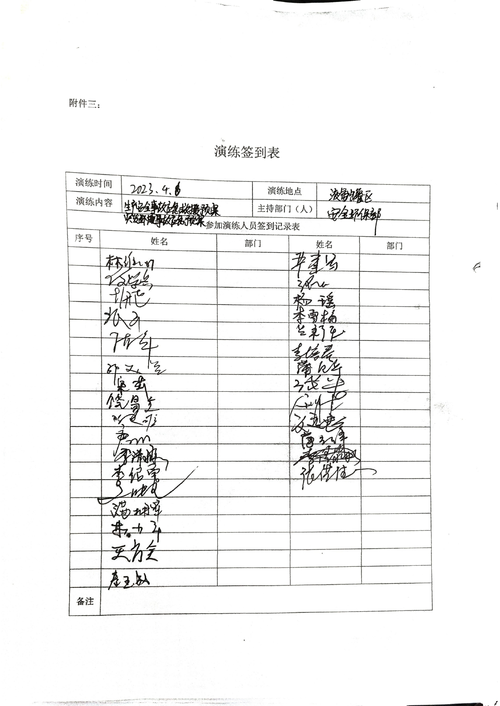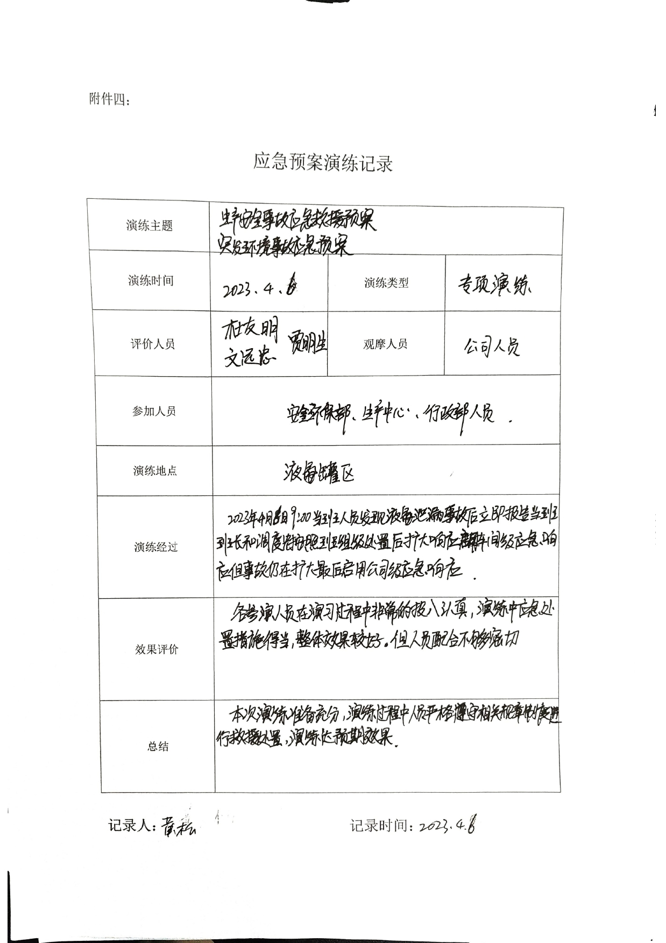

**演练图片**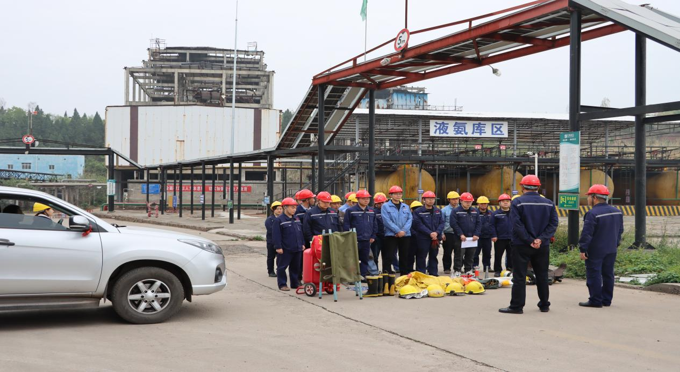

**演练人员物质就位**

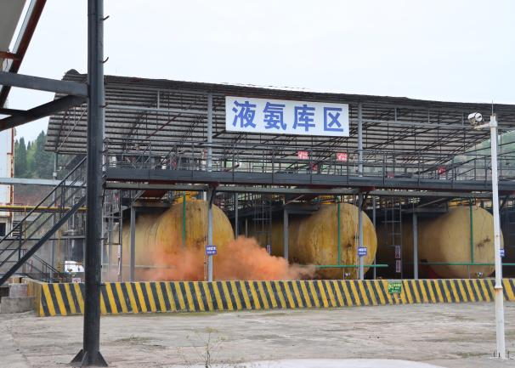 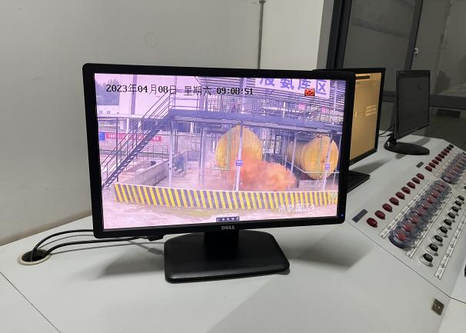

**模拟液氨泄漏 发现液氨泄漏事故**

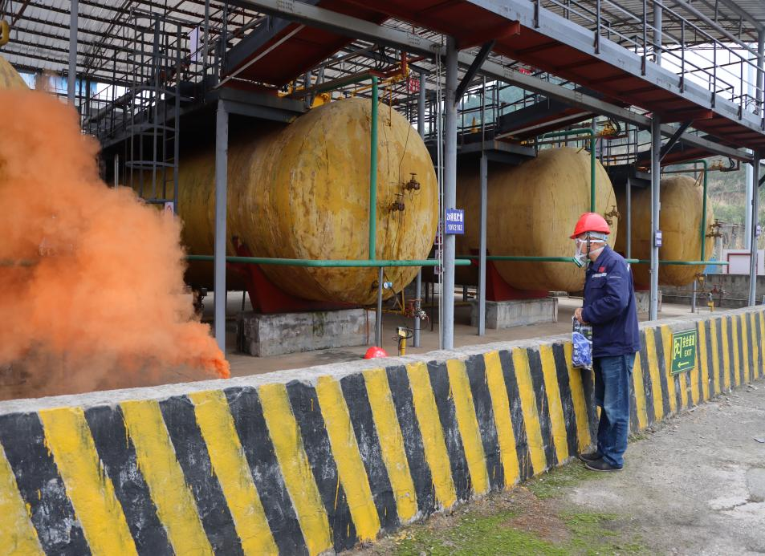

**确认事故现场**

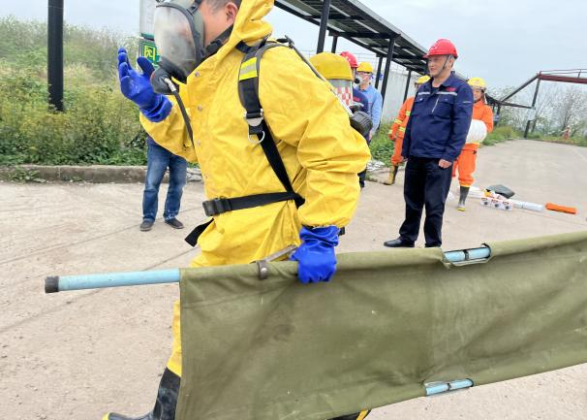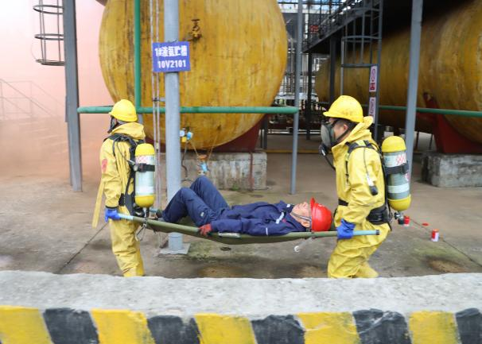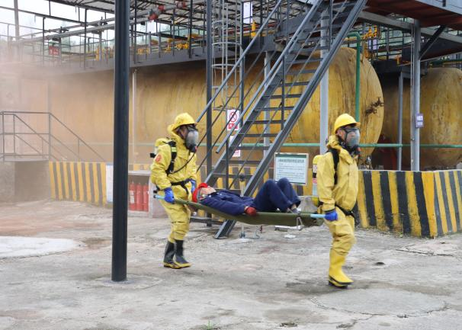 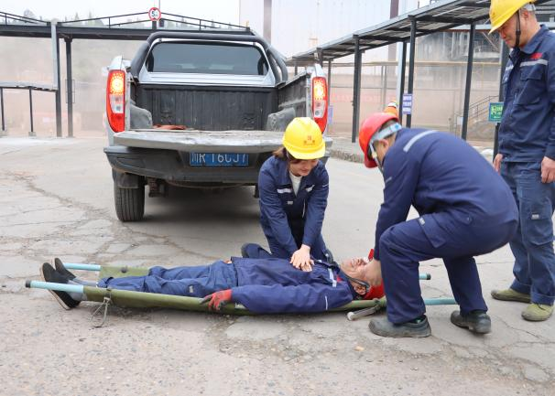

**人员救护**

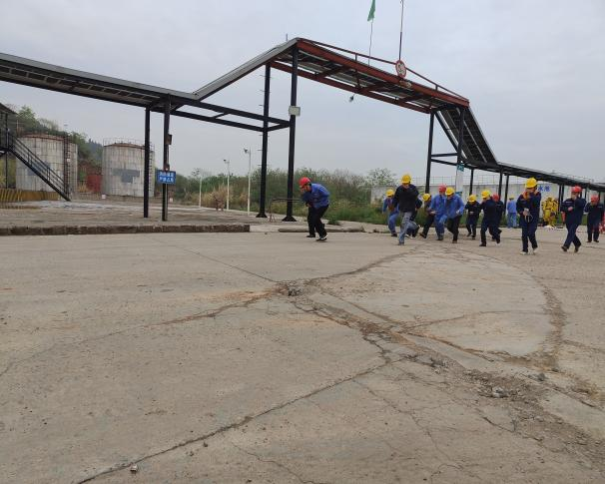 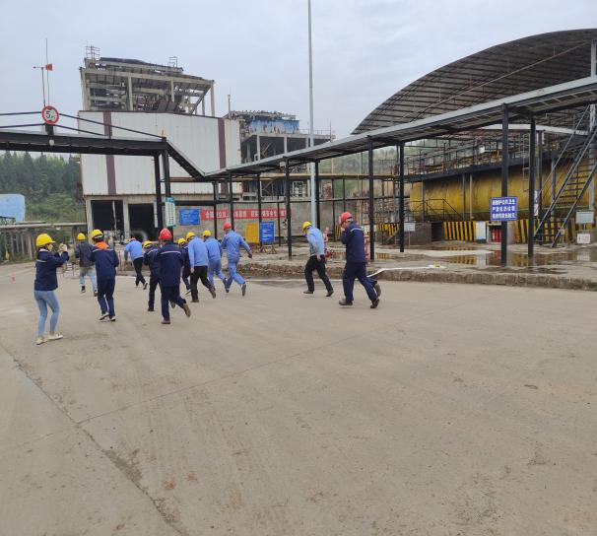

**人员疏散**

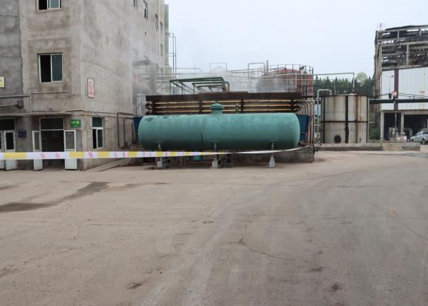 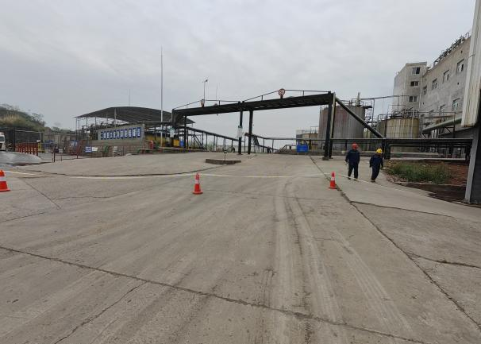

**设立现场警戒区域**

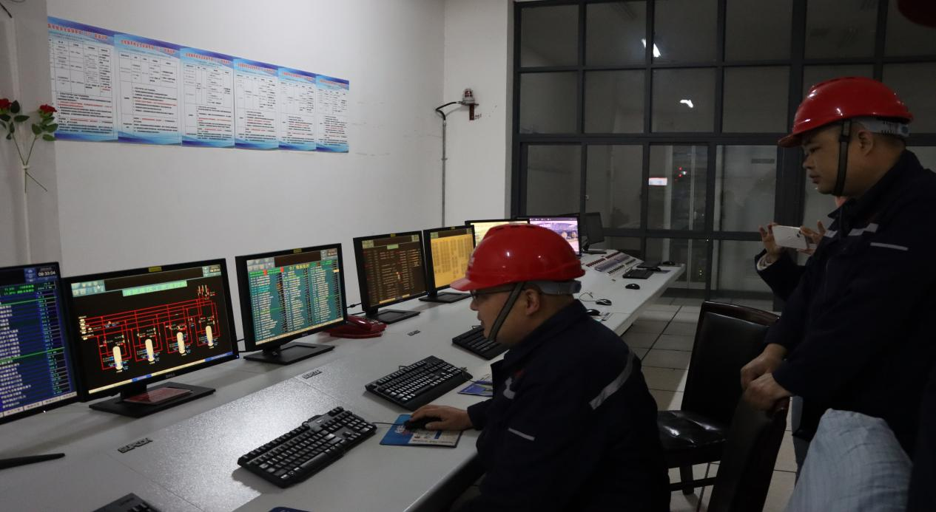

**紧急工艺处置**

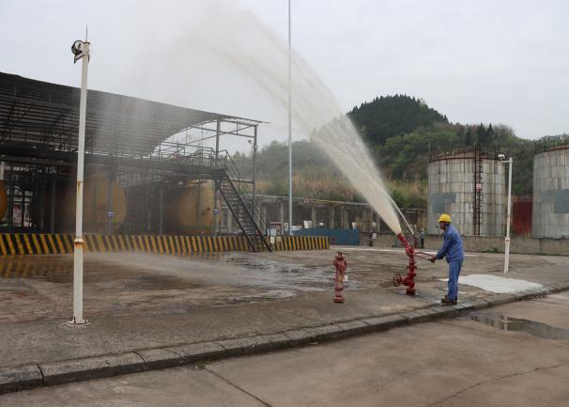 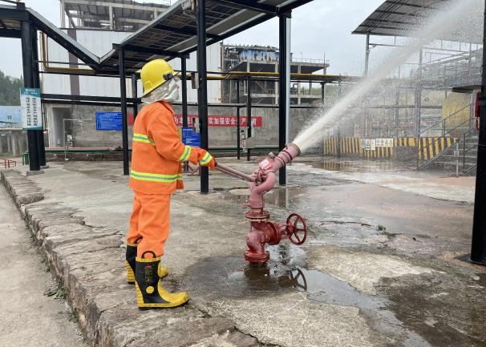

**现场启用消防水系统控制**

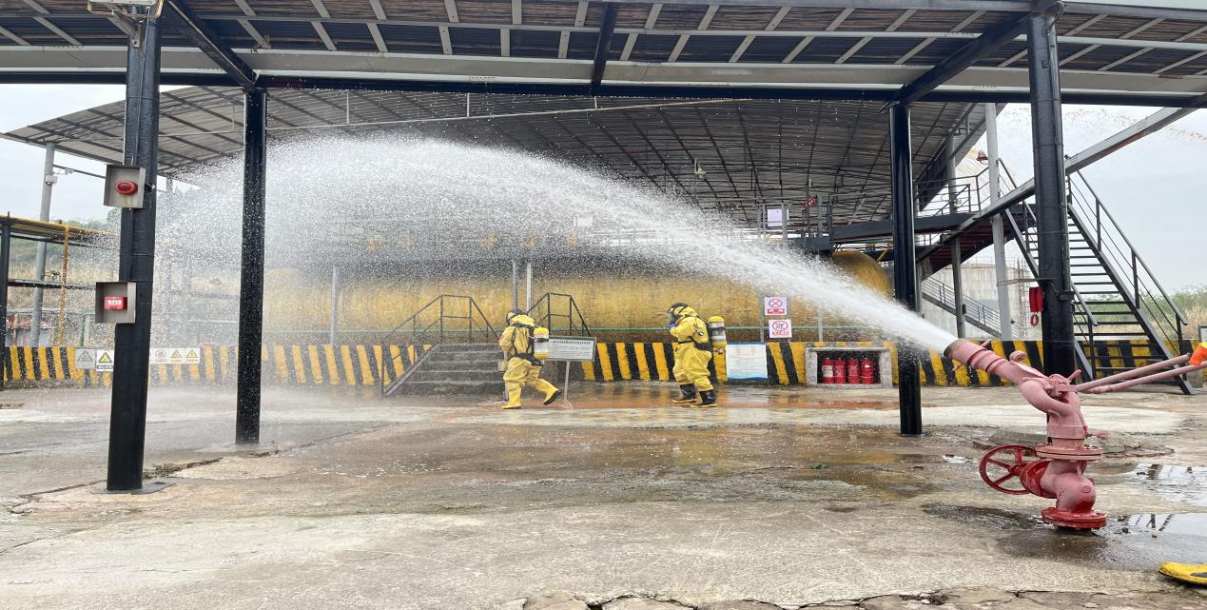**确认泄漏源**

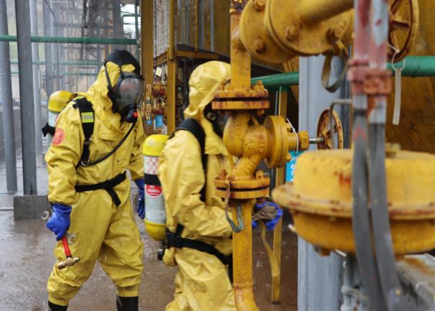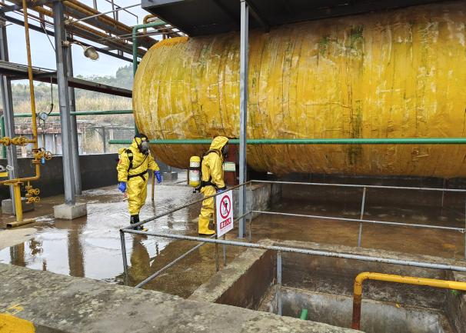 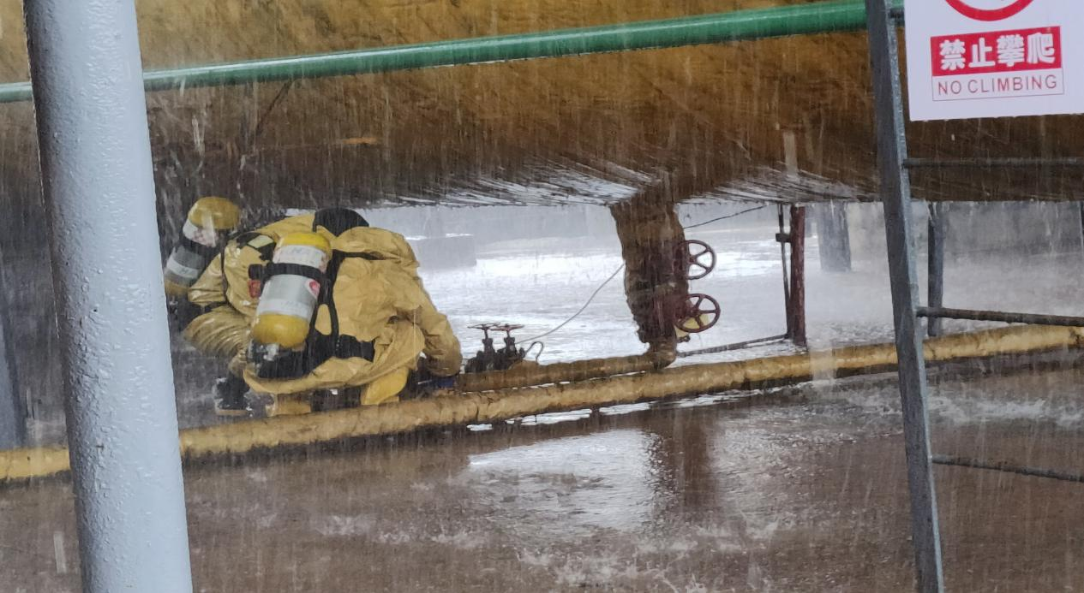

**现场堵漏**

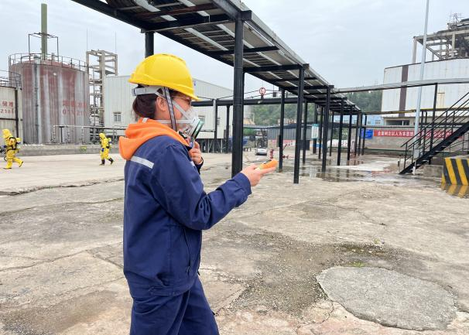 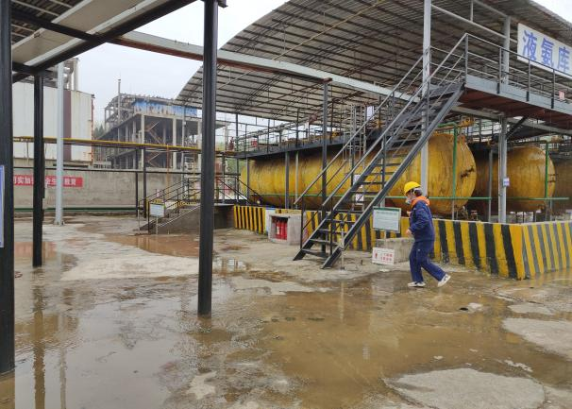

**环境监测**

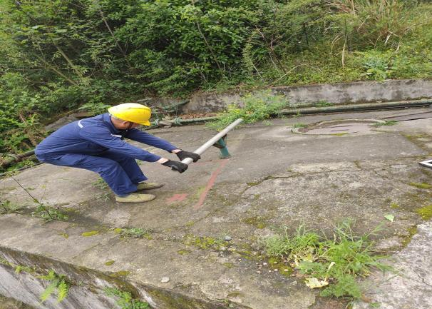 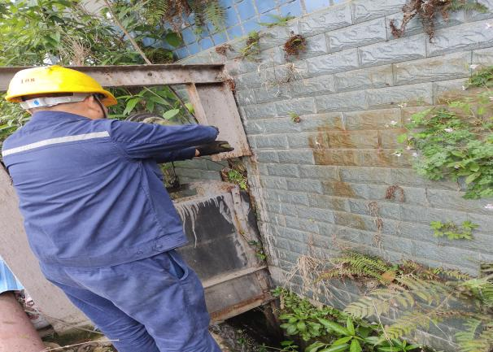

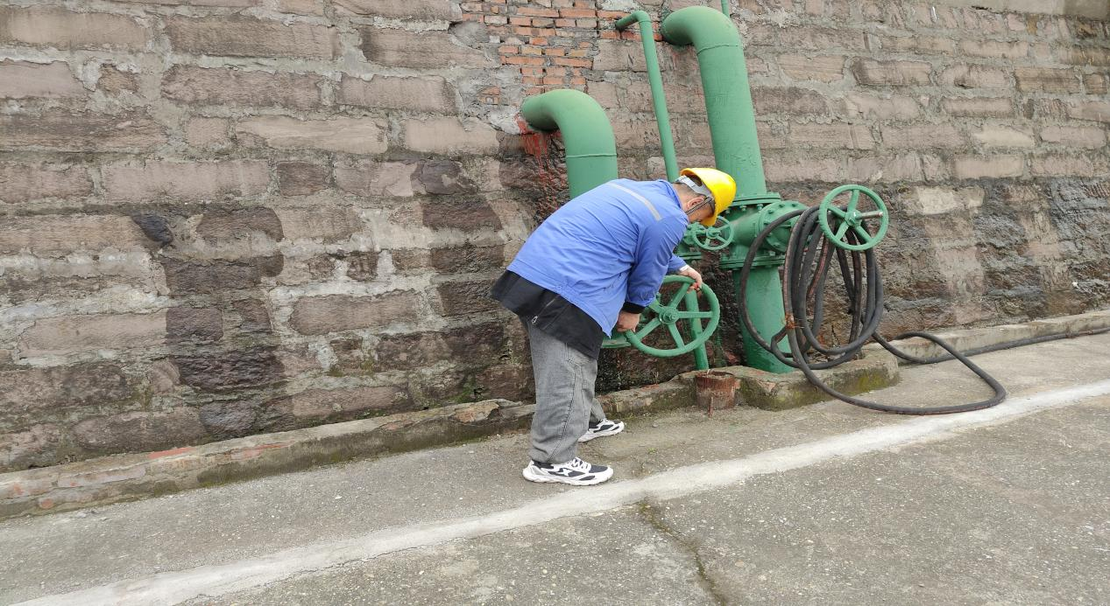

**环保处置**

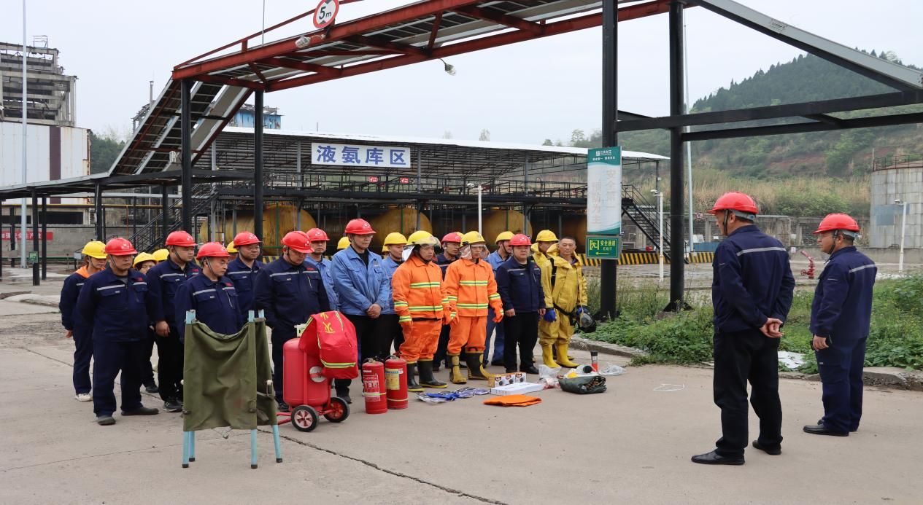

**演练讲评**